Informacioni sistemi – drugi deo projekta
Ime i prezime: Lazar Trifunovic indeks: 18967
Zadatak:
124. Informacioni sistem za prodaju automobila marke Volvo - današnjici, sve je cešca pojava da proizvodaci nude posebne pogodnosti svojim redovnim klijentima. Na taj nacin proizvodaci organizuju klubove potrošaca, koji olakšavaju klijentima pregled i aktiviranje pogodnosti.
Obrazac: tok akcije
Arhitektura aplikacije: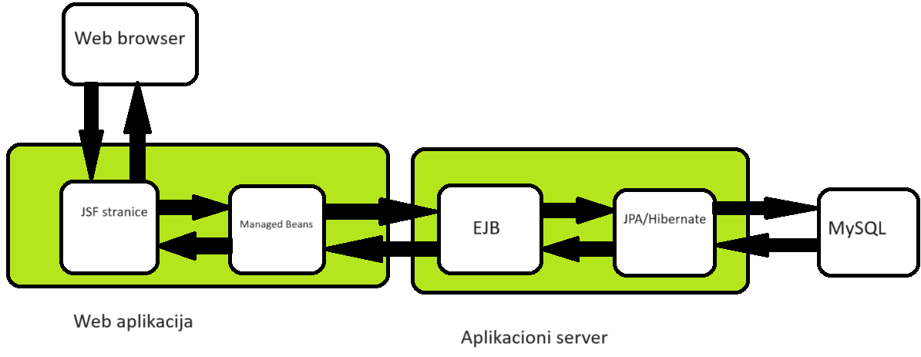UML klasni dijagram: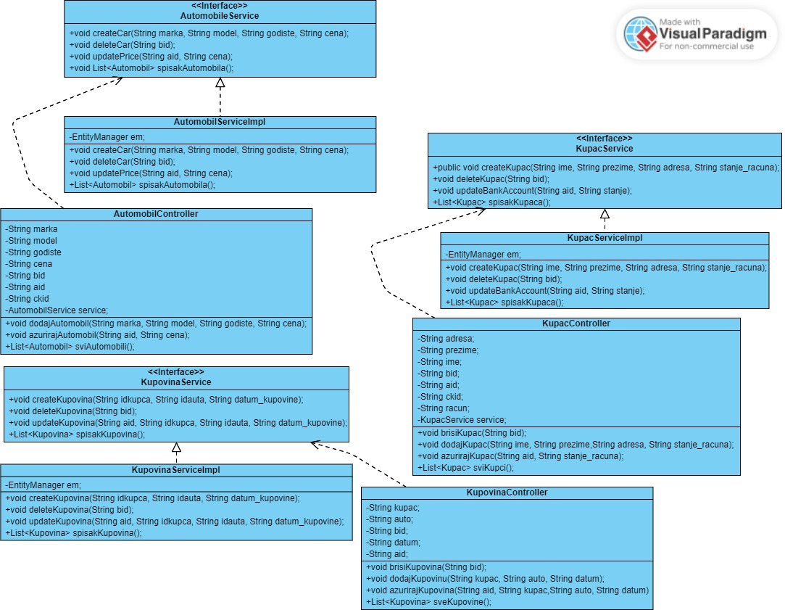Sema baze podataka:
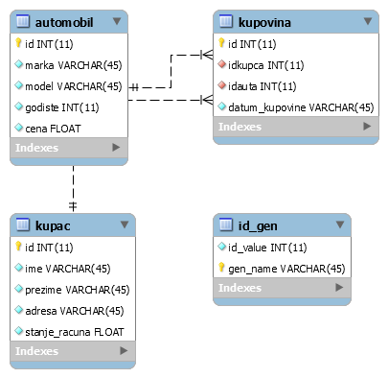
Deployment:
- Startovati WildFly server – desni klik na „WildFly 8.x at localhost“ u Servers tabu Eclipse-a
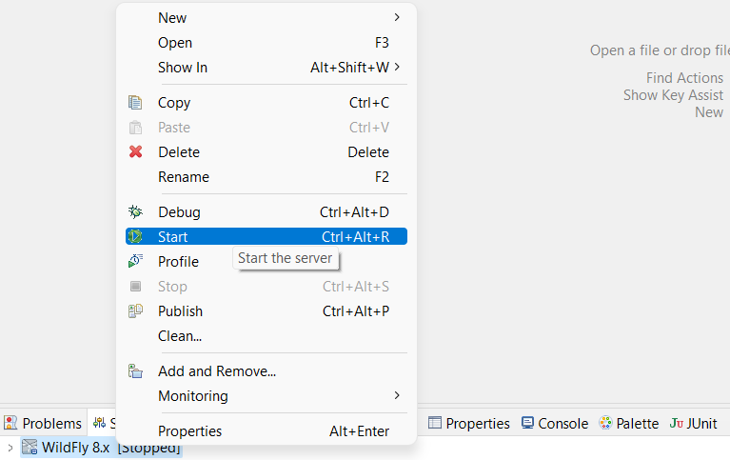
- Pristupiti mu iz browser-a na adresi koja se prikaže u konzoli nakon pokretanja servera
- U kartici Deployments odabrati opciju Add
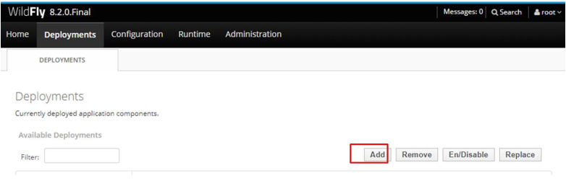
- Selektovati odgovarajući jar fajl za mysql konektor iz fajl sistema i sačuvati taj Deployment
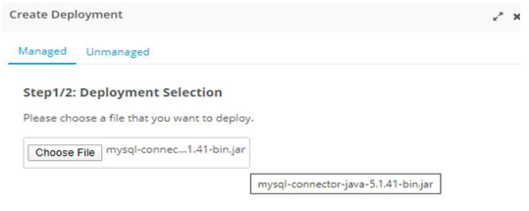
- U kartici Configuration dodati stavku za bazu podataka koja se koristi u aplikaciji
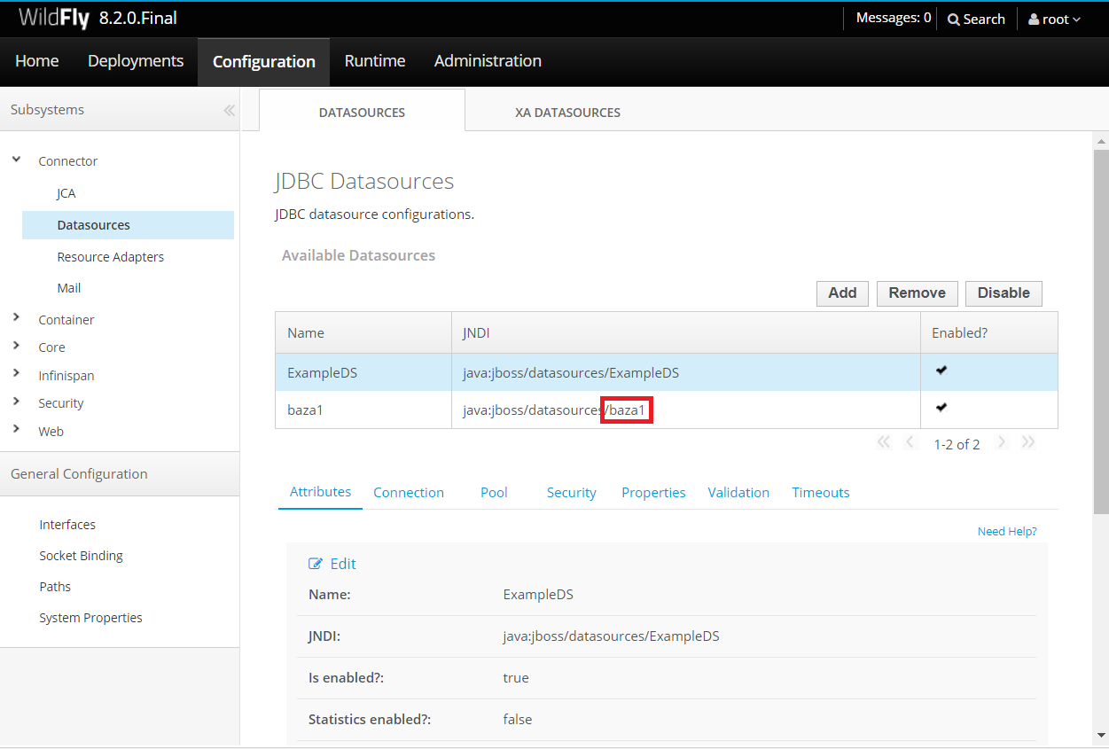
Na slici je označen “/baza1” i taj deo mora odgovarati imenu šeme u bazi podataka. Zatim je obavezno testiranje konekcije.
Ukoliko je povezivanje uspešno, uspešno je uspostavljena konekcija sa bazom podataka

Za Maven:
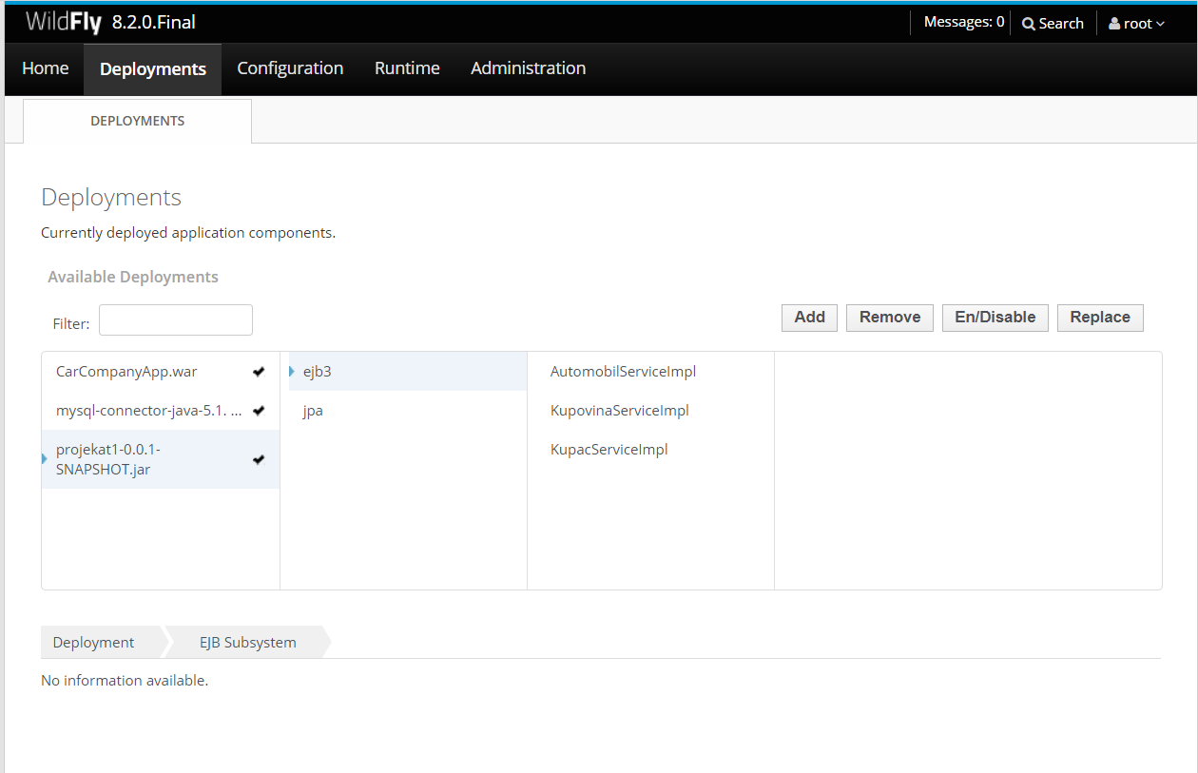

Za Web: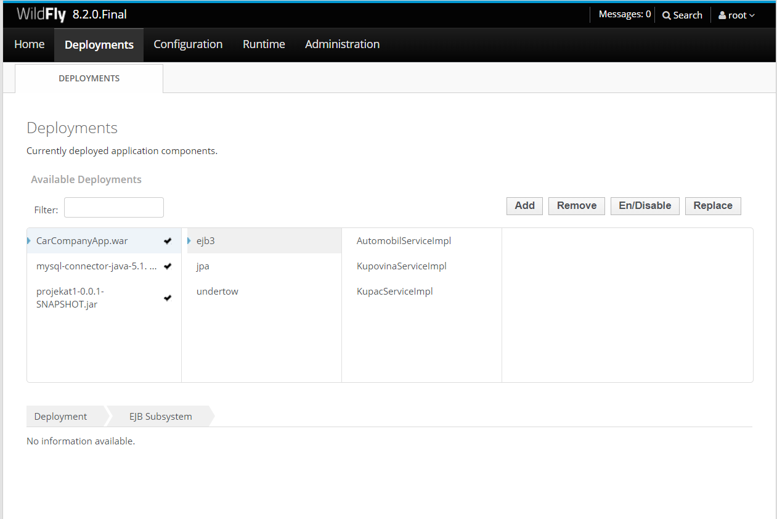

- Pokrenuti izvršenje aplikacije desnim klikom na projekat u Eclipse-u -> Run As -> Run on Server
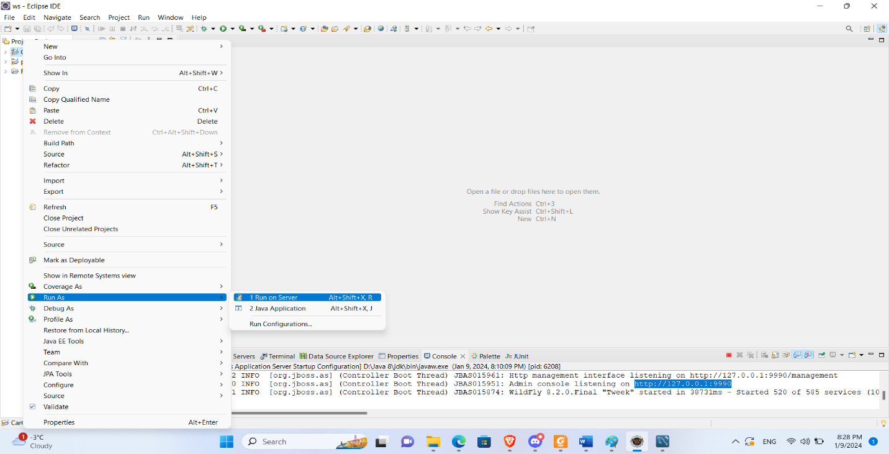
- Odabrati već startovan WildFly Server
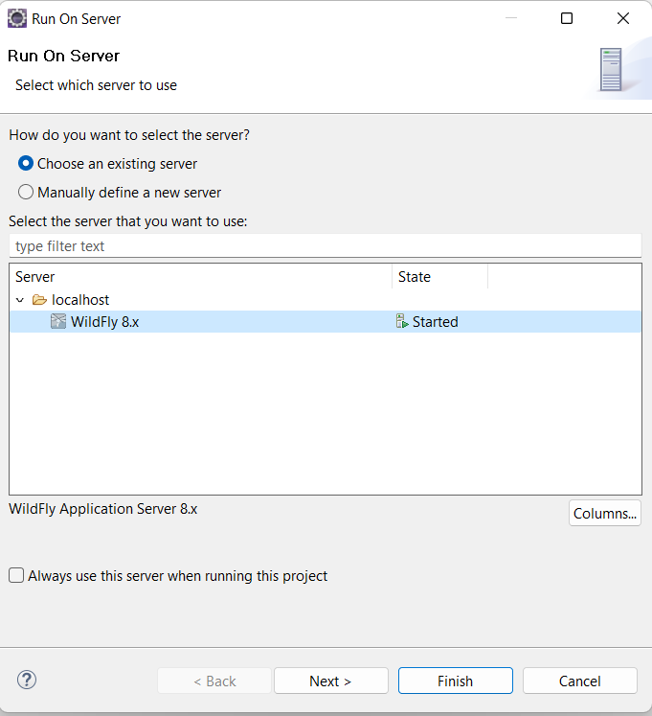

- Pristupiti aplikaciji na dobijenoj adresi
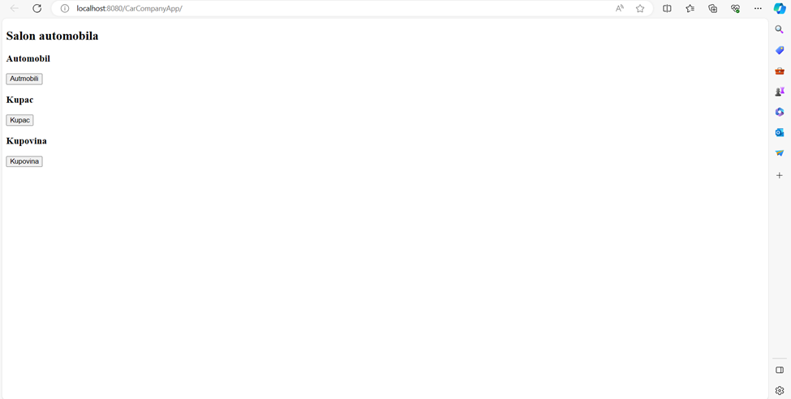
Adresa: localhost:8080/CarCompanyApp/index.xhtml

TEST CASE:
- Test funkcije za unos automobila
Naziv testa: TestCase1
Testiramo da li se automobili ispravno unose u bazu, u bazi ne smeju postojati dva automobila sa istim nazivom modela, jer za tim nema potrebe, na kraju se test primer brise iz baze

Preduslovi: Ne postoji automobil istog modela u bazi

Koraci testa:
1. Dodati nekoliko automobila u bazu
2. Pozvati funkciju za unos automobila u bazu
3. Proveriti da li je funkcija vratila vrednost različitu od NULL
4. Obrisati uneti test podatak

Očekivani rezultat:
Povratna vrednost koja nije NULL, unet I obrisan podatak iz baze
Post-uslov:
U bazi postoji model

Dobijeni rezultati:
Povratna vrednost funkcije za unos automobila u bazu vraća vrednost koja nije NULL.
Status:
Uspešan.

- Test funkcije za azuriranje racuna kupca
Naziv testa: TestCase2
Testiramo da li se stanje na racunu kupca uspesno update-uje
Preduslovi: Ne postoji

Koraci testa:
1. Poslati id zeljenog kupca I novo stanje racuna
2. Pozvati funkciju za azuriranje stanja na racunu
3. Proveriti da li je funkcija postavila stanje racuna na zeljenu vrednost
4. Vratiti stanje racuna na prethodnu vrednost

Očekivani rezultat:
Povratna vrednost novo stanje racuna
Post-uslov:
Vracamo prethodno stanje racuna

Dobijeni rezultati:
Stanje na racunu je azurirano na novu vrednost, a nakon toga vraceno na staru
Status:
Uspešan.

- Test funkcije za azuriranje racuna kupca
Naziv testa: TestCase3

Testiramo da li je kupac sa id=1 izvrsio kupovinu u salonu automobile
Preduslovi: Kupac mora da postoji u bazi

Koraci testa:
1. Dodati kupca u bazu
2. Pozvati funkciju za proveru da li je kupac izvrsio kupovinu
3. Proveriti da li je povratna vrednost funkcije razlicita od NULL, ukoliko jeste, postoji kupovina

Očekivani rezultat:
Povratna vrednost razlicita of NULL
Post-uslov:
Ne postoji
Dobijeni rezultati:
Povratna vrednost razlicita od NULL, postoji kupovina
Status:
Uspešan.

